EL PRIMERO A384 REVIVAL
いよいよその時が来ました：1969年にEl Primero キャリバーが発表されてから今年で50年を迎えます。そしてこの革新的なEl Primero A384ムーブメントを搭載した初のウォッチが登場して50年でもあります。一目でそれとわかる品格あるデザインの A384はその新鮮なスタイルでクロノグラフ界に旋風を巻き起こし、コレクターズアイテムとなりました。今回、El Primero A384は Revival シリーズでカムバックを果たします。ヴィンテージウォッチとしてだけでなく、Revival は歴史的なクロノグラフのアイコンを忠実に再現したウォッチです。未来レトロ的な雰囲気とタイムレスなプロポーション。有名なクロノグラフキャリバーを搭載した A384はEl Primeroの50周年記念 Revival シリーズのファイナルを飾ります。
1969年にEl Primero自動巻きクロノグラフキャリバーが初めて発表された時、時計業界は驚きに包まれました。初の自動巻きのクロノグラフムーブメントであり、優れた機能を備え、その後も時の試練に見事に応え半世紀ほども優れたムーブメントとして君臨し続けています。振動数 36.000／時、コラムホイールのクロノグラフメカニズム、50時間のパワーリザーブを可能とする自動巻きのシステムを特徴とします。
1966年にこのムーブメントが発表されると同時に、これを搭載した初のウォッチ、ゼニスEl Primero A384が登場しました。ムーブメントと同様、 A384も優れたオリジナルデザインが評価されました。今回の A384 Revival でゼニスは、オリジナルの全てをそのまま再現するため、リバースエンジニアリングにより全ての部品をオリジナルに忠実に再現しました。37ミリのファセットスティールケースから、ラッカー仕上げのホワイト／ブラックのタキメーターダイヤルまで、1969年のオリジナルの A384の一つ一つの部品をデジタル化して忠実に再現。唯一の違い、むしろ改善点はアクリルガラスでなくサファイアクリスタルの使用、フルケースバックでなくディスプレイケースバックの使用、そして半世紀にわたり細かな改善が続けられたEl Primero400クロノグラフムーブメントを搭載したことです。オリジナルのレトロな雰囲気を保つEl Primero A384 Revival に組み合わせたのは、ブラックラバーライニング付のブラックアリゲーターレザーストラップ。ヴィンテージなスタイルの中に優れた耐久性を持つ現代的なストラップです。メタルのラダーブレスレットのオプションも可能で、これも1969年のEl Primero A384 オリジナルのスタイルを尊重しています。
1月に発表されたEl Primeroボックスセットに続き、バーゼルワールドでは3ゴールドの A384 Revival シリーズを発表。今回の A384 Revival は El Primero 50周年を記念する特別エディションであり、優れたアイコンキャリバーを最初に搭載したゼニスウォッチへのトリビュートとして、El Primero Revival シリーズのファイナルを飾ります。A386とは違い A384 Revival は限定エディションではありません。希少な価値を持ちますが多くのお客様がEl Primeroの歴史にアクセスすることのできるウォッチとなりました。
ゼニス： 未来の時計づくり
イノベーションの星を掲げるゼニスは、高精度のオシレーターを持つDEFY Inventor、1/100秒精度のクロノグラフDefy El Primero 21などを始めとする同社のウォッチに、優れた社内開発製造のムーブメントを搭載しています。1865年の創立以来、ゼニスは精度とと革新を常に探求し続け、パイロットウォッチの先駆者として、また自動巻きクロノグラフキャリバーで初めてロット製造されたキャリバー“El Primero”で知られています。常に一歩先を歩むゼニスは、希少なレガシーをベースに感性に満ちたデザインと新たな性能基準を生み出してきました。スイスの時計製造の未来をリードするゼニスは、夜空の星に思いを馳せ、悠久の時そのものに挑戦する人々とともに歩んで行きます。

プレスルーム
下記のリンクで他の写真をダウンロードすることができます。
http://pressroom.zenith-watches.com/login/?redirect_to=%2F&reauth=1

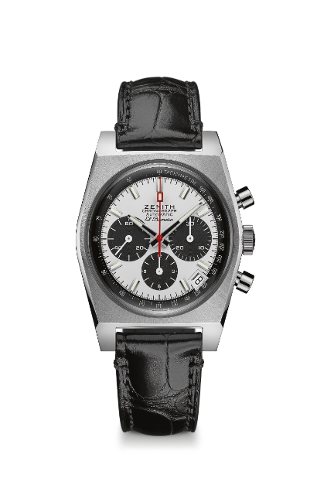
EL PRIMERO A384 REVIVAL
50周年記念特別エディション

リファレンス: 03.A384.400/21.C815

セールスポイント
1969年のオリジナルのリバイバル、リファレンス A384
1969年のオリジナルケース、37ミリ
自動巻き El Primero コラムホイール クロノグラフ

ムーブメント
ムーブメント: El Primero 400自動巻きムーブメント
キャリバー：13¼```（径：30 mm）
ムーブメントの高さ: 6.6 mm
部品数：278
石数：31
振動数：36,000 VpH (5 Hz)
パワーリザーブ：50時間以上
仕上げ：コート・ド・ジュネーブ装飾の回転錘

機能
中央に時針と分針
9時位置にスモールセコンド
クロノグラフ：
- センターのクロノグラフ針：
- 6時位置に12時間計
- 3時位置に30分計
タキメーター目盛
4時30分位置にデイト表示
ケース、文字盤、針
直径: 37 mm
オープニング径: 32.3 mm
高さ: 12.60 mm
クリスタル：両面無反射コーティングのドーム型サファイアガラス
裏蓋：透明サファイアクリスタル
素材：ステンレススティール
防水機能：10 気圧
文字盤：ブラックカウンター、ホワイトラッカーのダイヤル
アワーマーカー：ロジウムプレート、ファセット、スーパールミノバ SLN C1コーティング
針：ロジウムプレート、ファセット、スーパールミノバ SLN C1コーティング針：

ストラップとバックル
ストラップ：ブラックアリゲーターストラップまたはラダーブレスレット
バックル：ステンレススティールのピンバックル

